目录

文字 1

line-height 1

150% 1.5 1.5em 1

布局排版 2

word-break 2

word-wrap 2

选择器 2

nth-child(n)和nth-of-type 2

属性选择 3

布局 3

inline-block 3

vertical-align 4

# 基础

## 属性值

### initial

initial 默认值

inherit 继承

unset initial和inherit的组合（浏览器默认就是这种规则）。

revert 表示样式表中定义的元素属性的默认值。若用户定义样式表中显式设置，则按此设置；否则，按照浏览器定义样式表中的样式设置；否则，等价于unset

all: 重设除unicode-bidi和direction之外的所有CSS属性的属性值，取值只能是initial、inherit、unset和revert

后面两个兼容性很差

# 文字

## line-height

默认normal:1.2

150%：字体的1.5倍。

### 150% 1.5 1.5em

父级为150%,1.5em时，子级继承固定的数值（150% * 父级fontSize）

父级为1.5时，子级继承比例（1.5 * 子级fontSize）

## 布局排版

### word-break

word-break: normal | break-all | keep-all

英文(cjk)分为单词之间和单词之内（比如一个单词比一行还宽），中文(non-cjk)一个字认为是一个单词

normal: 单词之间会换行，单词之内不换行。中文换行

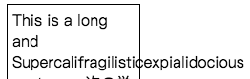

break-all:都换行，取消单词换行的规则，保持填满后换行。（就是单词可能分成两行）

keep-all: 中文不换行，英文同normal。

### word-wrap

break-word: 都换行，保持单词换行规则。

v

# 选择器

## nth-child(n)和nth-of-type

n值其实就是一个函数{n|f(n)=an+b,n∈[0,+∞) a,b为常数},它还支持两个关键字even(偶数),odd(奇数).

nth-of-type限制类型。即A B:nth-child(n)中的B其实没有意义，有没有都一样。而A B:nth-of-type(n)中只选择第n个，如果没有指定类型，会对所有类型进行类似的计算。

<ul class="demo">

<p>first p</p>

<li>first li</li>

<li>second li</li>

<p>second p</p>

</ul>

.demo :nth-type-of(2) 会同时选择第二个li和第二个p

b只能是元素类型！！！

## 属性选择

A[a=xxx]不需要引号，A不用是元素类型

# 布局

## inline-block

基线不一样，研究一样

多个inline排列在一起时还有区别。

# vertical-align

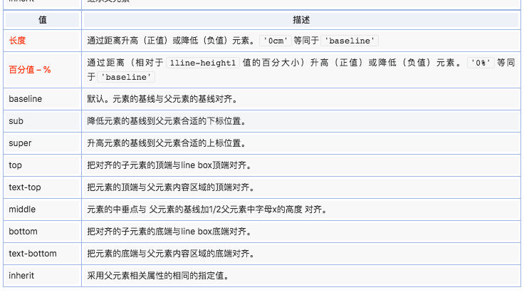

sub/super

top/bottom

别用super: 同时两个inline-block并列时有问题